**Materi Andes Pertemuan 2 mengenai DFD Chapter 5**

* Bisnis Model : suatu kerangka atau pola untuk menciptakan suatu Nilai\value atau profit dalam suatu organisasi atau Perusahaan
* Bisnis Proses : tindak lanjut atau proses lewat langkah-langkah tertentu untuk mencapai suatu niai.
* 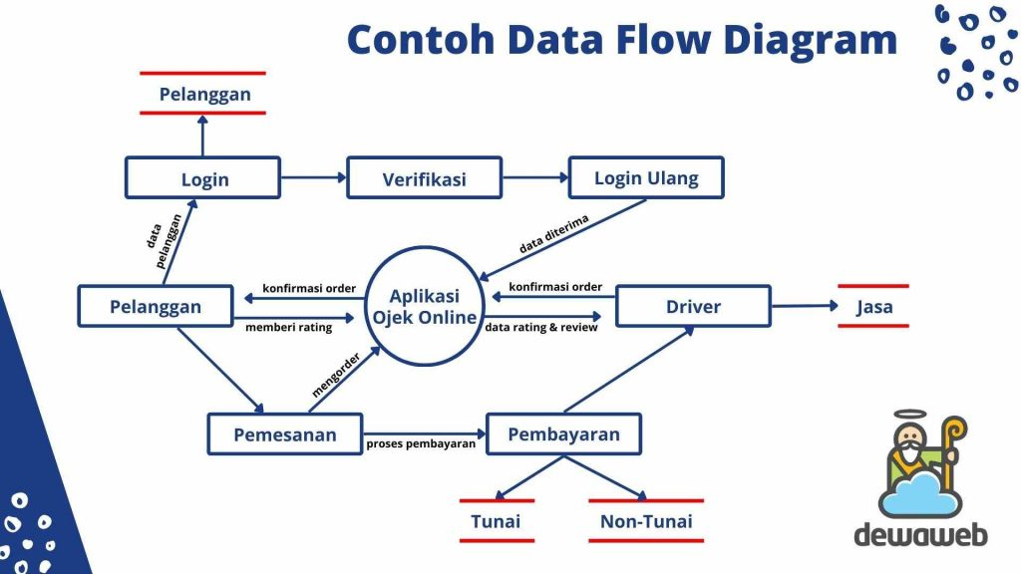DFD (Data Flow Diagram)

DFD adalah alat yang sangat berguna dalam analisis dan desain sistem karena membantu memvisualisasikan bagaimana data bergerak melalui sistem, bagaimana data diproses, dan bagaimana data disimpan. Dengan menggunakan DFD dapat dengan mudah memahami dan menggambarkan sistem informasi, mempermudah komunikasi antara tim pengembangan dan pemangku kepentingan, serta mengidentifikasi kebutuhan dan masalah potensial dalam sistem.

* Simbol yang digunakan pada DFD

1. Process berfungsi mengubah input menjadi output dalam format berbeda. Simbol lingkaran
2. External Entity berfungsi  melambangkan *external entity* yaitu kotak atau persegi panjang. Symbol kotak atau persegi panjang
3. Data Store merupakan berkas atau *file*yang menyimpan seluruh data untuk dipergunakan kembali pada proses selanjutnya. Simbol kotak terbuka
4. Data Flow sebagai arus data atau informasi antara suatu proses, *data store*, dan *terminator*. Simbol panah

* Level DFD

1. Level 0

Memberikan gambaran umum sistem secara keseluruhan. DFD level 0 menunjukkan sistem sebagai satu proses besar yang berinteraksi dengan entitas eksternal, berfungsi menyediakan pandangan yang sangat umum dan sederhana tentang sistem, dengan fokus pada bagaimana sistem berinteraksi dengan entitas eksternal.

1. Level 1 merupakan pecahan dari level 0, Menyediakan detail lebih lanjut tentang proses-proses utama dalam sistem.
2. Level 2

Memberikan detail lebih lanjut tentang sub-proses yang ada di Level 1. Setiap sub-proses di Level 1 dapat dibagi lagi menjadi sub-proses yang lebih detail untuk menguraikan proses lebih dalam untuk memberikan pemahaman yang lebih rinci tentang bagaimana data diproses dan diolah dalam sistem.

Kesimpulan pembelajaran DFD adalah bahwa DFD digunakan untuk memodelkan alur data dalam sebuah sistem secara visual. Ini membantu dalam menggambarkan bagaimana data diproses, ditransfer, dan disimpan di dalam sistem. DFD memungkinkan analis sistem dan perancang untuk memahami kebutuhan proses bisnis, mengidentifikasi entitas eksternal, dan menentukan aliran informasi yang efisien. Dengan menggunakan DFD, pengembangan sistem dapat dilakukan lebih terstruktur dan terorganisir, meminimalkan kesalahan serta meningkatkan efisiensi proses bisnis.